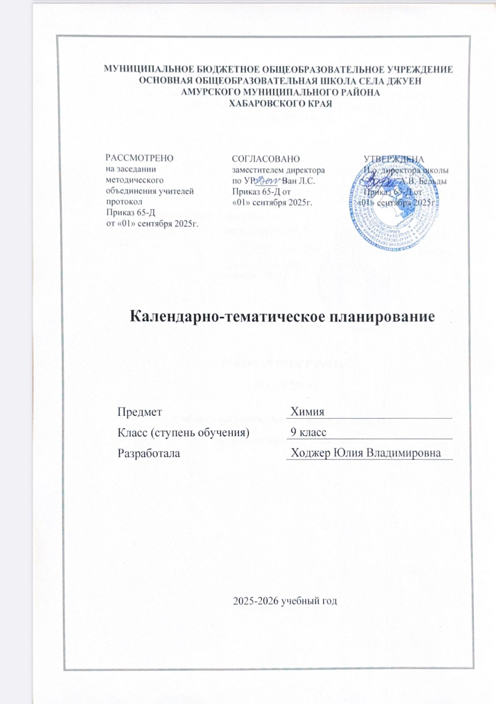

Календарно-тематическое планирование по химии
на 2025-2026 учебный год
9 класс

№ | Дата | Тема урока | Домашнее задание к следующему уроку
1 | 01.02 | Окислительно-восстановительные реакции | П.1, прочитать
2 | 02.02 | Тепловые эффекты химических реакций | П.2, стр.11, в 1,2
3 | 08.09 | Скорость химических реакций | П.3, стр.15, в. 1,2
4 | 09.09 | Практическая работа №1. Изучение влияния условий проведения химической реакции на ее скорость | П.4, повторить
5 | 15.09 | Входная контрольная работа | повторить параграф
6 | 16.09 | Обратимые реакции. Понятие о химическом равновесии | П.5, Стр.19, тестовые задания
7 | 22.09 | Сущность процесса электролитической диссоциации | П.6, Стр.25, в.4
8 | 23.09 | Электролитическая диссоциация кислот, щелочей и солей | П.7, Стр.29, вопрос 1,2
9 | 29.09 | Слабые и сильные электролиты. Степень диссоциации | П.8, Стр.32, тестовые задания
10 | 30.09 | Реакции ионного обмена и условия их протекания | П.9 Стр. 36, в.1,2
11 | 06.10 | Гидролиз солей | П.10, стр.40 тестовые задания
12 | 07.10 | Практическая работа №2. Решение экспериментальных задач по теме «Свойства кислот, оснований и солей как электролитов» | П.11 прочитать
13 | 13.10 | Характеристика галогенов | П. 12, стр.48, вопросы 4,2
14 | 14.10 | Хлор | П.13, стр.53, тестовые задания
15 | 20.10 | Четвертная контрольная работа | не задано
16 | 21.10 | Работа над ошибками. Хлороводород: получение и свойства | Ответить на вопросы в конце параграфа
17 | 10.11 | Хлороводород: получение и свойства | п.14, стр.55, ответить на вопросы
18 | 11.11 | Соляная кислота и ее соли | п.15, стр.58,
19 | 17.11 | Практическая работа № 3. Получение соляной кислоты и изучение ее свойств | не задано
20 | 18.11 | Характеристика кислорода и серы | п.17, стр,64, тестовые задания
21 | 24.11 | Свойства и применение серы | п.18, стр.67, ответить на вопросы
22 | 25.11 | Сероводород. Сульфиды | п.19, стр.70, тестовые задания
23 | 01.12 | Оксид серы (IV). Сернистая кислота | п.20, стр.73, вопросы 1,3,4
24 | 02.12 | Оксид серы (VI). Серная кислота | п.21, стр.78, тестовые задания
25 | 08.12 | Практическая работа № 4. Решение экспериментальных задач по теме «Кислород и сера» | не задано
26 | 09.12 | Характеристика азота и фосфора. Физические и химические свойства азота | п.23, прочитать
27 | 15.12 | Аммиак | п.24, ответить на тестовые вопросы
28 | 16.12 | Практическая работа № 5. Получение аммиака и изучение его свойств | не задано
29 | 22.12 | Четвертная контрольная работа | не задано
30 | 23.12 | Работа над ошибками.Соли аммония | п.26, ответить на вопросы в конце параграфа
31 | 29.12 | Соли аммония
32 | 30.12 | Азотная кислота | п.27, ответить на вопрос 1, 2
33 | 12.01 | Соли азотной кислоты | п.28, прочитать
34 | 13.01 | Фосфор | п.29, ответить на тестовые вопросы
35 | 19.01 | Оксид фосфора (V). Фосфорная кислота и ее соли | п.30, прочитать, в.1 письменно
36 | 20.01 | Характеристика углерода и кремния. Аллотропия углерода | п.31, прочитать
37 | 26.01 | Химические свойства углерода. Адсорбция | п.32, прочитать
38 | 27.01 | Оксид углерода (II) – угарный газ | повторить угарный газ
39 | 02.02 | Оксид углерода (IV) – углекислый газ | п.34, ответить на тестовые вопросы
40 | 03.02 | Угольная кислота и ее соли. Круговорот углерода в природе | п.35, ответить на 2, 3 вопрос
41 | 09.02 | Практическая работа № 6. Получение оксида углерода и изучение его свойств. Распознавание карбонатов | не задано
42 | 10.02 | Кремний. Оксид кремния | п.37, повторить
43 | 16.02 | Кремниевая кислота и ее соли. Стекло. Цемент | п.38, прочитать
44 | 17.02 | Характеристика металлов | п.39, ответить на тестовые задания
45 | 24.02 | Нахождение металлов в природе и общие способы их получения | п.40, повторить
46 | 02.03 | Химические свойства металлов. Электрохимический ряд напряжений металлов | п.41, прочитать
47 | 03.03 | Сплавы. Щелочные металлы | п.42, ответить на вопросы 2, 3
48 | 10.03 | Магний. Щелочно-земельные металлы | п.43, прочитать п.44, прочитать
49 | 16.03 | Важнейшие соединения кальция. Жесткость воды
50 | 17.03 | Алюминий | п.46, повторить свойства алюминия
51 | 23.03 | Важнейшие соединения алюминия | п.47, ответить на вопросы в конце параграфа
52 | 24.03 | Железо | п.48, ответить на в.1,2,3
53 | 06.04 | Соединения железа | п.49, повторить
54 | 07.04 | Практическая работа № 7. Решение экспериментальных задач по теме «Металлы» | не задано
55 | 13.04 | Органическая химия | п.51, ответить на тестовые задания
56 | 14.04 | Предельные (насыщенные) углеводороды | п.52, ответить на вопросы 2, 4
57 | 20.04 | Непредельные (ненасыщенные) углеводороды | п.53, прочитать
58 | 21.04 | Полимеры | п.54, ответить на тестовые задания
59 | 27.04 | Производные углеводородов. Спирты | п.55, ответить на вопросы 1, 3
60 | 28.04 | Карбоновые кислоты. Сложные эфиры. Жиры | п.56, прочитать
61 | 04.05 | Углеводы | п.57, повторить
62 | 05.05 | Аминокислоты | повторить п.58
63 | 11.05 | Аминокислоты | п.58, тестовые задания
64 | 12.05 | Белки | задание на картачке
65 | 18.05 | Белки | задание на картачке
66 | 19.05 | Итоговая контрольная работа | Не задано
67 | 25.05 | Анализ итоговой контрольной работы | не задано
68 | 26.05 | Повторение. | не задано

